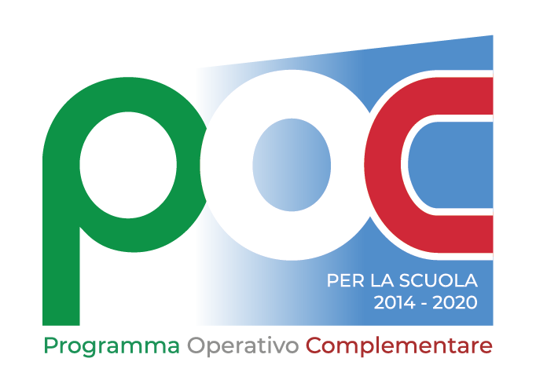

Beneficiario:  Codice Nazionale Progetto: 10.2.2A-FDRPOC-UM-2021-7 | Il Legale Rappresentante: | All. n°

TIMESHEET ATTIVITÀ PERSONALE DOCENTE E NON DOCENTE (PERSONALE INTERNO E ESTERNO)

CUP _____________________ Atto di ammissione a finanziamento ___________________ Asse ______ Obiettivo Specifico ___________ Azione ____

 | Durata del Progetto |  |  |  |  | Dal | / / |  |  |  |  |  |  | Al / /
 | Cognome |  | CHITARRAI |  |  |  |  |  |  |  |  |  |  |  |  |  |  | Nome |  |  |  |  |  |  | PAOLO
 | Tipologia contratto |  | Indicare il tipo di contratto |  |  |  |  |  |  |  |  |  |  |  |  |  |  | Tot ore lavorative previste |  |  |  |  |  |  |  |  |  | Indicare le ore del contratto
 | Tipologia Attività Svolta |  | INDICARE IN QUESTA SEZIONE LA TIPOLOGIA DI ATTIVITA’ SVOLTA (le voci indicate sono solo degli esempi)
 |  |  | Progettazione esecutiva |  |  |  |  |  |  |  |  |  |  | Referente valutazione |  |  |  |  |  |  |  | Direzione Amministrativa  (DSGA) |  |  |  |  |  |  |  |  |  | Direzione e coordinamento(DS)
 |  |  |  |  |  |  |  |  |  |  |  | X
 |  |  | Personale Amministrativo |  |  |  |  |  |  |  |  |  |  | Collaboratori Scolastici |  |  |  |  |  |  |  | Docenza/Codocenza |  |  |  |  |  |  |  |  |  | Tutoraggio
 |  |  | Supporto al  coordinamento |  |  |  |  |  |  |  |  |  |  | Figura Aggiuntiva |  |  |  |  |  |  |  | Altro (specificare)

Giorno | Orario |  | N° ore | Descrizione e tipologia attività svolta
GG/MM/AA | Dalle | Alle
04/11/2021 | 14.30 | 17.30 | 3 | Incontro con tutti i tutor del progetto: supporto per il primo accesso; presentazione generale della piattaforma GPU; descrizione delle principali azioni da eseguire per l’avvio del modulo assegnato.
09/11/2021 | 14.00 | 16.00 | 2 | Supporto online ai tutor dei due moduli “latino 3.0”

